Міністерство освіти і науки України
Національний університет “Львівська політехніка”

ЗАРИЦЬКА ОКСАНА ЛЕОНІДІВНА

УДК 338.45:62:620.9.004.8:621

ЕКОНОМІЧНЕ ОЦІНЮВАННЯ ІННОВАЦІЙНОЇ ЕНЕРГОЗБЕРІГАЮЧОЇ ПРОДУКЦІЇ ПІДПРИЄМСТВ МАШИНОБУДУВАННЯ

Спеціальність 08.00.04 – економіка та управління підприємствами (за видами економічної діяльності)

АВТОРЕФЕРАТ

дисертації на здобуття наукового ступеня
кандидата економічних наук

Львів – 2010

Дисертацією є рукопис.
Робота виконана на кафедрі економіки підприємства та інвестицій Національного університету “Львівська політехніка” Міністерства освіти і науки України.

Науковий керівник: кандидат економічних наук, професор
Козик Василь Васильович,
Національний університет “Львівська політехніка”
Міністерства освіти і науки України,
завідувач кафедри економіки підприємства та інвестицій

Офіційні опоненти: доктор економічних наук, професор
Микитенко Вікторія Володимирівна,
Рада по вивченню продуктивних сил України
НАН України,
головний науковий співробітник відділу стратегічного
потенціалу та макроекономічного аналізу

кандидат економічних наук
Люльчак Зоряна Степанівна,
Національний університет “Львівська політехніка”
Міністерства освіти і науки України,
доцент кафедри маркетингу та логістики

Захист дисертації відбудеться «__» ______ 2010 р. о __ годині на засіданні спеціалізованої вченої ради Д 35.052.03. у Національному університеті “Львівська політехніка” за адресою: 79013, м. Львів, вул. Степана Бандери, 12, IV н.к., ауд. 209А.
З дисертацією можна ознайомитись у бібліотеці Національного університету “Львівська політехніка” за адресою: 79013, м. Львів, вул. Професорська, 1.

Автореферат розісланий «__» _______ 2010 р.

Вчений секретар
спеціалізованої вченої ради, к.е.н., доц. А.С.Завербний

ЗАГАЛЬНА ХАРАКТЕРИСТИКА РОБОТИ
Актуальність теми. Стабільний розвиток економіки України, її економічна та енергетична безпека можливі за умови широкого впровадження інновацій, спрямованих на енергозбереження. Створення екологічно чистої відновлюваної енергозберігаючої продукції в умовах загрози енергетичної кризи вже найближчим часом повинно стати пріоритетом у енергетичному забезпеченні економіки країни. На розроблення та впровадження енергозберігаючих технологій та альтернативних відновлюваних джерел енергії повинна бути націлена діяльність підприємств електронного машинобудування. Їхній високий науково-технічний та виробничий потенціал дозволяє виконувати розроблення та впровадження спеціального технологічного обладнання і матеріалів для виробництва альтернативних джерел енергії.
Разом з тим, поряд з технічними та технологічними проблемами, трансфер новітніх технологій у виробництво енергозберігаючої машинобудівної продукції ускладнюється недосконалістю існуючих методів її економічного оцінювання.
Над дослідженням проблеми оцінювання економічної ефективності проектів виробництва інноваційної продукції працювали такі вітчизняні та зарубіжні вчені, як О. Амоша, І. Алексєєв, С. Аптекар, К. Батенін, Т. Бень, О. Волков, А. Голуб, М. Денисенко, П. Завлін, С. Ілляшенко, В. Коблєв, М. Колісник, В. Козик, А. Кузнєцова, О. Кузьмін, З. Люльчак, В. Микитенко, П. Микитюк, А. Оленець, П. Орлов, Є. Пелихов, Й. Петрович, К. Салига, І. Скворцов, Н. Скляр, Є. Станіславчик, І. Тивончук, Р. Фатхутдінов, Л. Федулова, А. Чеботарьов, Д. Череватський, Н. Чухрай, П. Харів, О. Хотомлянський, Р. Форстер та інші.
Однак, незважаючи на значну кількість публікацій, їхнє наукове та практичне значення, низка питань стосовно економічного оцінювання інноваційної енергозберігаючої продукції потребує уточнення та нових підходів з урахуванням специфіки її виробництва. Зокрема, потребують уточнення кількісні методи економічного оцінювання інноваційної енергозберігаючої продукції. Не повністю виконаними на теперішній час залишаються завдання, пов’язані з оцінюванням потенціалу підприємств стосовно можливостей впровадження ними енергозберігаючої машинобудівної продукції, встановлення економічно обґрунтованих цін на таку продукцію, визначення економічного ефекту від впровадження енергозберігаючої машинобудівної продукції виробничого та енергогенеруючого призначення. Вирішення цих питань потрібне для оперативного прийняття управлінських рішень щодо організування виробництва та реалізації інноваційної енергозберігаючої продукції машинобудування в ринкових умовах.
Актуальність і недостатня дослідженість перерахованих завдань визначили вибір теми, мету та завдання дисертаційної роботи.
Зв’язок роботи з науковими програмами, планами, темами.

Дисертаційна робота за тематичним спрямуванням відповідає науковому напряму кафедри економіки підприємства та інвестицій Національного університету “Львівська політехніка”: “Обґрунтування інноваційно-інвестиційних стратегій, програм та проектів розвитку виробничо-господарських структур, регіонального розвитку” (номер державної реєстрації 0108U005046), а також пов’язана із держбюджетною темою ДБ/Фактор “Полікритеріальна діагностика діяльності підприємств на засадах матриці індикаторів” (номер державної реєстрації № 0109U001161; наказ МОН України № 1043 від 17.11.2008 р.). Внеском автора у розроблення держбюджетної тематики є рекомендації щодо визначення критерію доцільності впровадження технологічних інновацій на виробничій стадії життєвого циклу інноваційної продукції в полікритеріальній діагностиці підприємства (розділ 2 “Розроблення методичних положень з полікритеріальної діагностики діяльності підприємств на засадах матриці індикаторів”, підрозділ 2.3 “Формування критеріїв полікритеріальної діагностики підприємств”, пункт 2.3.2 “Критерії полікритеріальної діагностики технологічних інновацій”); (акт впровадження від 11.05.2010 р.).
Мета і завдання дослідження. Метою дисертаційної роботи є розроблення кількісних методів економічного оцінювання інноваційної енергозберігаючої продукції підприємств машинобудування і практичних рекомендацій щодо використання їхнього науково-технічного потенціалу в сфері розроблення та виробництва альтернативної відновлюваної енергогенеруючої та енергозберігаючої інноваційної продукції.
Для досягнення мети дослідження в роботі сформульовано такі завдання:
– уточнити поняття “інноваційна енергозберігаюча продукція машинобудування”;
– розробити теоретичні засади та методичні підходи щодо визначення чутливості інвестиційного ефекту інноваційних проектів з виробництва інноваційної енергозберігаючої продукції машинобудування до зміни ефектоутворювальних факторів, а також впливу технологічності інноваційної продукції машинобудування на економічну ефективність її виробництва;
– розвинути існуючі процедури оцінювання потенціалу підприємств щодо впровадження ними інноваційної енергозберігаючої машинобудівної продукції;
– удосконалити метод експрес-оцінювання економічної ефективності використання інноваційної енергозберігаючої продукції машинобудування;
– удосконалити метод оцінювання ефективності розроблення та впровадження в серійне виробництво інноваційної енергозберігаючої продукції;
– удосконалити механізм відшкодування первісної вартості інвестиційного капіталу шляхом амортизації.
Об'єктом дослідження є процес економічного оцінювання інноваційної енергозберігаючої продукції підприємств машинобудування.
Предмет дослідження − теоретичні, методичні і практичні засади економічного оцінювання інноваційної енергозберігаючої продукції підприємств машинобудування.
Методи дослідження. Для вирішення поставлених у дисертаційній роботі завдань використано такі методи дослідження: порівняльного аналізу – для скорочення тривалості розроблення та впровадження в серійне виробництво інноваційної енергозберігаючої продукції (підр. 1.2, 3.2); статистичного аналізу – для оцінювання стану інноваційної діяльності промислових підприємств України в сфері енергозберігаючих технологій (підр. 2.1, 2.2, 2.3); економіко-математичне моделювання – для розроблення математичних моделей чутливості інноваційного проекту до зміни ефектоутворювальних факторів (підр. 3.5), розроблення математичної моделі відшкодування первісних інвестиційних вкладів в основні засоби виробництва амортизаційними відрахуваннями (підр. 3.3), розроблення математичної моделі окупності витрат на технологічні НДДКР, що спрямовані на підвищення технологічності інноваційної енергозберігаючої продукції (підр. 3.4), розроблення математичної моделі визначення дисконтованого терміну окупності (підр. 3.1); логічного узагальнення – для уточнення визначення інноваційної енергозберігаючої продукції машинобудування та розроблення схеми створення такої продукції з одночасним упровадженням в серійне виробництво (підр. 1.2); графічного – для наочного зображення та інтерпретації результатів виконаних досліджень (розд. ІІ, ІІІ).
Наукова новизна одержаних результатів полягає в розвитку теоретичних положень та розробленні підходів до економічного оцінювання інноваційної енергозберігаючої продукції машинобудування. Основними науковими результатами дисертаційної роботи є:
вперше:
– розроблено теоретичні засади та методи визначення чутливості інвестиційного ефекту інноваційних проектів з виробництва інноваційної енергозберігаючої продукції машинобудування до зміни виробничих ефектоутворювальних факторів (обсяги виробництва, ціна та собівартість одиниці продукції) і ставок податку на прибуток та дисконтування, а також впливу технологічності інноваційної продукції машинобудування на економічну ефективність її виробництва. Запропоновані положення дають змогу приймати оперативні управлінські рішення, спрямовані на досягнення прогнозованих величин чистого дисконтованого прибутку в процесі виробництва інноваційної енергозберігаючої продукції;
удосконалено:
– метод експрес-оцінювання економічної ефективності використання інноваційної енергозберігаючої продукції машинобудування методом ануїтетів, який забезпечує визначення внутрішньої норми дохідності та її залежності від терміну експлуатації і часу окупності проекту, а також встановлює умову доцільності розроблення інноваційної продукції. На відміну від інших, цей метод враховує особливості утворення річного економічного ефекту від упровадження інноваційної енергозберігаючої продукції виробничого та енергогенеруючого призначення, встановлення на неї узгодженої ціни між виробником та споживачем;
– метод оцінювання ефективності розроблення та впровадження в серійне виробництво інноваційної енергозберігаючої продукції, який, на відміну від наявних, визначає критерій доцільності їх проведення за величиною грошових потоків на одну гривню початкової суми інвестицій, ставкою дисконту і тривалістю розроблення;
набули подальшого розвитку:
– визначення поняття “інноваційна енергозберігаюча продукція машинобудування”, яке, на відміну від загальноприйнятих визначень, враховує ту особливість, що інноваційна продукція машинобудування задовольняє потреби споживачів (як товар кінцевого споживання), а також забезпечує інші галузі економічної діяльності у фондоутворювальному енергозберігаючому обладнанні та комплектуванні;
– процедура оцінювання потенціалу підприємств щодо впровадження ними інноваційної енергозберігаючої машинобудівної продукції на підставі розрахунку показників відносного рівня енергомісткості виробництва продукції, рівня енергомісткості основних фондів, граничного рівня ефективності інвестиційних витрат на впровадження на підприємстві енергозберігаючих технологій, заміщення витрат підприємства на енергоносії амортизаційними відрахуваннями на реновацію основних фондів;
– механізм відшкодування первісної вартості інвестиційного капіталу за допомогою амортизації, що враховує зниження вартості грошей в часі і, на відміну від наявних методів, встановлює залежність невідшкодованої частки інвестиційного капіталу від ставки дисконту та норми амортизаційних відрахувань.
Практичне значення одержаних результатів полягає в тому, що розроблено комплексне методичне забезпечення економічного оцінювання інноваційної енергозберігаючої продукції машинобудування, що створює підґрунтя для прийняття рішень щодо розвитку виробництва. Дослідження та висновки, викладені в дисертації, слугують основою обґрунтування необхідності розроблення та виробництва підприємствами електронного машинобудування спеціального технологічного обладнання для виготовлення полікристалічного кремнію, що є основою фотоелектричних перетворювачів сонячного випромінювання на електроенергію, а також самих перетворювачів. Запропоновані методичні положення економічного оцінювання інноваційної енергозберігаючої продукції мають прикладний характер і використовувались в діяльності НВП “КАРАТ”, м. Львів (довідка № 45-02-1201 від 15.04.2010 р.). Рекомендації щодо ухвалення управлінських рішень керівництвом підприємств щодо оцінки ефективності інноваційної енергозберігаючої продукції застосовано також на таких підприємствах: ЦКБ “Ритм” (довідка № 35 від 23.02.2010 р.), ОКБ “Рута” (довідка № 524 від 12.02.2010 р.), ВАТ “Гравітон” (довідка № 349 від 27.11.2009 р.).
Окремі положення дисертації використовуються у навчальному процесі Національного університету “Львівська політехніка” під час викладання дисциплін “Інвестування”, “Економіка проектів”, “Управління проектами”, “Економіка та організація інноваційної діяльності” (довідка № 67-01-1316 від 30.12.2009 р.).
Особистий внесок дисертанта. Дисертація є самостійною науковою працею. Усі наукові результати, викладені у роботі, отримано автором особисто. Конкретний індивідуальний внесок здобувача в роботах, виконаних у співавторстві, зазначено у списку опублікованих праць наприкінці автореферату.
Апробація результатів дисертації. Основні результати досліджень, висновки та рекомендації дисертації оприлюднені на міжнародних і міжвузівських науково-практичних конференціях, зокрема: “Україна – ЄС – Європа: нові виклики та модернізація відносин” (м. Київ, 2007 р.); “Обліково-аналітичне забезпечення системи менеджменту підприємства” (м. Львів, 2007 р.); “Пріоритетні напрямки розвитку змішаної економіки” (м. Київ, 2007 р.); “Управління інноваційним розвитком підприємств в умовах світових інтеграційних процесів” (м. Дніпропетровськ, 2007 р.); “Інноваційні процеси економічного розвитку: вітчизняний та зарубіжний досвід” (м. Тернопіль, 2007 р.); “Інноваційний розвиток економіки і фінансів України в умовах глобалізації” (м. Хмельницький, 2008 р.); “Економіка і маркетинг у ХХІ сторіччі” (м. Донецьк, 2008 р.); “Методологія та практика менеджменту на порозі ХХІ століття: загальнодержавні, галузеві та регіональні аспекти” (м. Полтава, 2008 р.); “Управління інноваційним процесом в Україні: проблеми, перспективи, ризики” (м. Львів, 2008 р.); “Інноваційні процеси економічного і соціально-культурного розвитку: вітчизняний та зарубіжний досвід” (м. Тернопіль, 2009 р.); “Шляхи виходу України із світової фінансово-економічної кризи” (м. Донецьк, 2009 р.); “Економіка ХХІ століття”, (м. Донецьк, 2009 р.); “Конкурентоспроможність та інноваційний розвиток України: проблеми науки та практики” (м. Харків, 2009 р.); “Управління інноваційним процесом в Україні: проблеми, перспективи, ризики” (м. Львів, 2010 р.).
Публікації. Основні положення дисертації опубліковано у 23 наукових працях (10 статей у наукових фахових виданнях і 13 тез доповідей на науково-практичних конференціях), з них 16 виконано одноосібно. Загальний обсяг публікацій становить 5,46 друк. арк., з яких особисто дисертанту належить 4,23 друк. арк.
Структура і обсяг дисертації. Дисертація складається зі вступу, трьох розділів, висновків, списку використаної літератури та додатків. Робота містить 172 с. основного тексту, 13 таблиць, 40 рисунків і 2 додатків, які містяться на 7 с., а також списку використаних джерел із 224 назв.

ОСНОВНИЙ ЗМІСТ ДИСЕРТАЦІЙНОЇ РОБОТИ
У вступі на основі теоретичних узагальнень обґрунтована актуальність теми дисертації, визначено об’єкт та предмет дослідження, мету та основні завдання, встановлено методи дослідження, розкрито новизну та практичну цінність отриманих результатів, форми їх апробації і використання.
У першому розділі “Теоретичні та методичні засади економічного оцінювання інноваційної енергозберігаючої продукції підприємств машинобудування” виконано дослідження теоретичних та методичних положень економічного оцінювання інноваційної енергозберігаючої продукції (ІЕП), здійснено класифікацію та проаналізовано загальний механізм впливу основних чинників на результати такого оцінювання, запропоновано загальну модель оцінювання ІЕП машинобудівних підприємств.
Вивчивши існуючі підходи до тлумачення терміна “інноваційна енергозберігаюча продукція” та враховуючи, що ІЕП машинобудування може реалізовуватись на ринку як товари для задоволення потреб споживачів, а також слугувати засобами виробництва, її слід трактувати як результат впровадження продуктової інновації, що призводить до створення нового чи вдосконаленого виробу, або технологічної інновації, що зумовлює виготовлення виробу, виробництво якого ґрунтується на нових або удосконалених методах, який задовольняє потреби споживачів (як товар кінцевого споживання) або забезпечує потребу підприємств інших галузей економічної діяльності у енергозберігаючому фондоутворювальному обладнанні та комплектуванні, забезпечує їхнє технічне переоснащення та впровадження ними новітніх технологій, спрямованих на енерго- та ресурсозбереження.
Зазначимо, що ІЕП машинобудування притаманна низка специфічних ознак, що вимагає коригування та удосконалення традиційних методів економічного оцінювання проектів виробництва продукції з метою адаптації їх до умов та особливостей виробництва і споживання ІЕП. Зокрема, проведене дослідження показало, що у складових життєвого циклу ІЕП відзначається повторюваність довготривалих процесів виготовлення і випробування дослідної та установочної партій виробів. Для виробів зі складним технологічним маршрутом виготовлення і великим обсягом випробувань тривалість виконання цих робіт може перевищувати один рік. Якщо підприємства володіють типовими технологічними процесами виготовлення ІЕП та достатніми потужностями для її випуску без додаткової підготовки виробництва, доцільне поєднання розроблення продукції з одночасним упровадженням у серійне виробництво.
Зважаючи на те, що ціна продукції машинобудівних підприємств виробничого призначення визначається ефектом, який отримує споживач цієї продукції від її застосування, процес ціноутворення на ІЕП машинобудування та процедуру оцінювання ефективності інвестиційних проектів її виробництва та придбання необхідно розглядати у тісному взаємозв’язку, як це зображено на рис. 1.

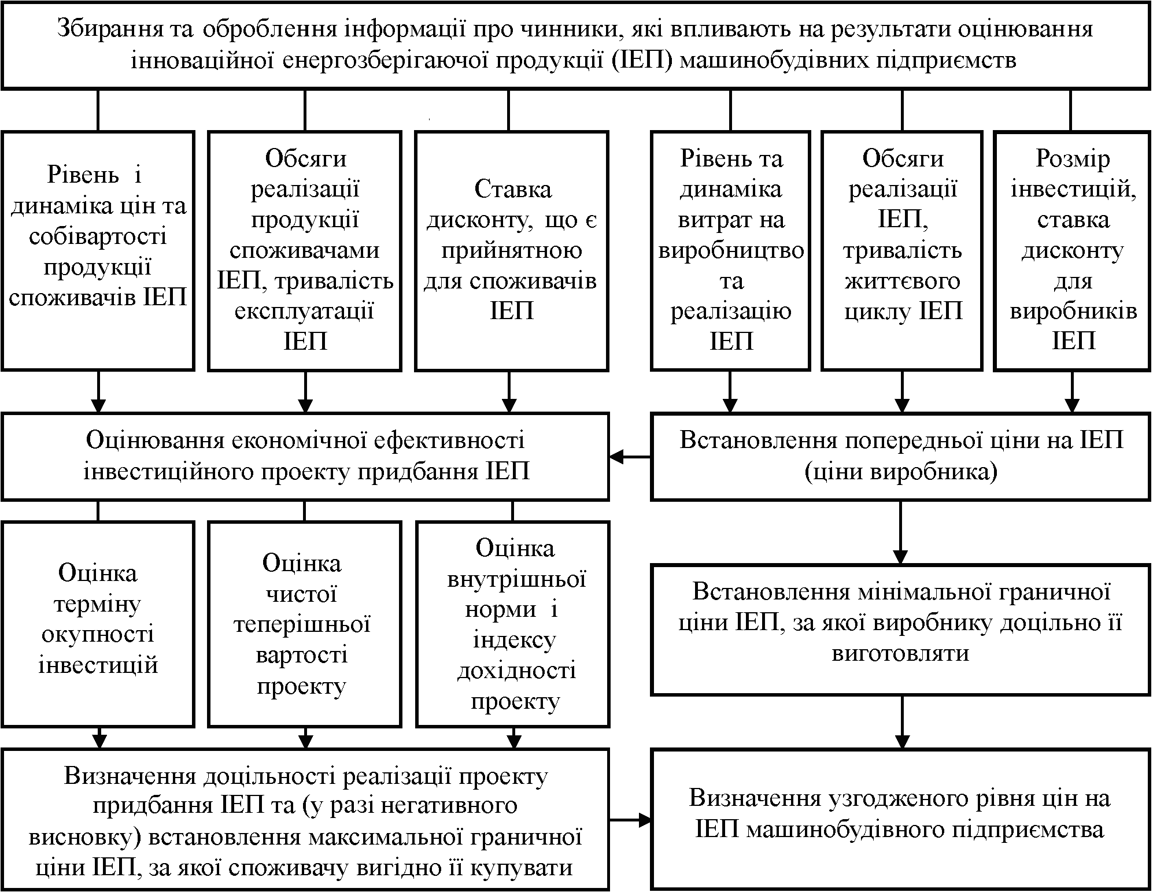
Рис. 1. Загальний механізм економічного оцінювання інноваційної енергозберігаючої продукції підприємств машинобудування
Примітка: розробка автора

Наявність значної кількості чинників, що впливають на результати економічного оцінювання ІЕП, вимагає їх класифікації. Запропоновану у роботі класифікацію цих чинників подано у табл. 1. Її застосування у практиці оцінювання ІЕП підприємств машинобудування дасть змогу зробити процедуру такого оцінювання точнішою завдяки повнішому урахуванню чинників впливу і кращому розумінню місця кожного з них у загальній моделі економічного оцінювання інноваційної продукції машинобудування.

Таблиця 1
Групування чинників, які впливають на результати економічного оцінювання інноваційної енергозберігаючої продукції машинобудівних підприємств
Класифікаційні ознаки | Групи чинників | Приклади чинників
1. За суб’єктом оцінювання | 1.1. Чинники, що характеризують виробника ІЕП | Собівартість та капіталомісткість ІЕП
1. За суб’єктом оцінювання | 1.2. Чинники, що характеризують споживача ІЕП | Ціна виробника ІЕП, експлуатаційні витрати споживача ІЕП
1. За суб’єктом оцінювання | 1.3. Чинники, що характеризують покупця продукції споживачів ІЕП | Ціна на продукцію та експлуатаційні витрати покупця продукції споживачів ІЕП
2. За видом ІЕП | 2.1. Чинники, що характеризують умови експлуатації робочих машин та обладнання (ІЕП виробничого призначення) | Питомі енерговитрати на виробництво одиниці продукції у споживача ІЕП
2. За видом ІЕП | 2.2. Чинники, що характеризують умови експлуатації силових машин та обладнання (ІЕП енергогенеруючого призначення) | Собівартість виробництва одиниці енергоресурсів з використанням певного виду ІЕП
3. За відношенням до результатів оцінювання | 3.1. Зовнішні чинники | Ціни на виробничі ресурси та кінцеву продукцію, ставка дисконту
3. За відношенням до результатів оцінювання | 3.2. Внутрішні чинники | Норми витрат виробничих ресурсів
4. За ступенем прогнозованості | 4.1. Чинники з високим рівнем прогнозованості | Обсяги інвестиційних та виробничих ресурсів, норми їх витрачання
4. За ступенем прогнозованості | 4.2. Чинники з середнім рівнем прогнозованості | Собівартість виробництва продукції, ставка дисконту
4. За ступенем прогнозованості | 4.3. Чинники з низьким рівнем прогнозованості | Ціна реалізації продукції споживачів ІЕП
5. За рівнем узагальненості показників, що характеризують чинники впливу | 5.1. Чинники, що характеризуються первинними показниками інноваційного проекту | Норми витрат та ціни на ресурси, ціни на продукцію, ставка дисконту, розмір потрібних інвестицій
 | 5.2. Чинники, що характеризуються вторинними показниками інноваційного проекту | Величина прибутку та чистого грошового потоку за роками експлуатації проекту, тривалість його здійснення
 | 5.3. Чинники, що характеризуються узагальненими показниками економічної оцінки інноваційного проекту | Термін окупності проекту, величина чистої теперішньої вартості проекту, рівень внутрішньої норми дохідності та індексу дохідності проекту
Примітка: розробка автора

Виконане в роботі детальне аналізування використовуваних у сучасній літературі підходів до оцінювання економічної ефективності проектів виробництва та придбання машинобудівної продукції та встановлення ціни на неї показало їх певні недоліки. По-перше, дискусійним є відображення способу урахування амортизаційних відрахувань у складі грошового потоку та процедури оцінювання чутливості інвестиційного ефекту до зміни ефектоутворювальних факторів. По-друге, відомі методики оцінювання економічної ефективності проектів виробництва та придбання інноваційної продукції не адаптовано до часткового, але важливого випадку ІЕП машинобудування. По-третє, ці методики не пов’язані із завданням встановлення узгодженої між виробником та споживачем ціни на таку продукцію.
У другому розділі “Оцінювання сучасного стану та перспектив випуску інноваційної енергозберігаючої продукції машинобудівними підприємствами України” здійснено аналізування тенденцій розвитку інноваційних технологій в сфері енергозбереження, оцінювання інноваційного розвитку підприємств машинобудування, а також інноваційного потенціалу виробників та споживачів інноваційної енергозберігаючої продукції машинобудівних підприємств.
Під час аналізування інноваційного розвитку підприємств машинобудування України у 2006 – 2008 рр. виявлено тенденцію до зниження їхньої інноваційної активності (табл. 2). Проте, впродовж 2007 – 2008 рр. обсяг реалізованої інноваційної продукції зріс з 8769,7 млн. грн. у 2006 р. до 17811,0 млн. грн. у 2008 р. Однак, водночас, частка машинобудівних підприємств, які впроваджували інновації, зменшилася у 2008 р. порівняно із 2006 р. з 33,9 % до 30,5 %, а кількість нових видів продукції скоротилася у 2008 р. порівняно із 2006 р. з 747 до 702 одиниць.

Таблиця 2
Показники інноваційної діяльності машинобудівних підприємств України у 2005–2008 рр.
Показники,  одиниці вимірювання | Значення показників за роками
Показники,  одиниці вимірювання | 2005 | 2006 | 2007 | 2008
1. Кількість підприємств, що впроваджували інновації, од. | 305 | 339 | 369 | 354
2. Кількість підприємств, що впроваджували інновації, у відсотках до загальної кількості | 37,7 | 33,9 | 31,1 | 30,5
3.Обсяг реалізованої інноваційної продукції, млн. грн. | 9153,7 | 8769,7 | 13386,7 | 17811,0
4. Обсяг реалізованої інноваційної продукції, у відсотках до загального обсягу реалізованої промислової продукції | 18,2 | 14,8 | 15,6 | 16,8
5. Кількість підприємств, од., що:
5.1. Впроваджували нові технологічні процеси | 155 | 101 | 161 | 176
5.2.Освоювали виробництво інноваційних видів продукції | 267 | 202 | 222 | 252
6. Впроваджено нових технологічних процесів | 1273 | 798 | 755 | 996
- з них маловідхідних, ресурсозберігаючих, безвідхідних | 429 | 242 | 303 | 362
7. Освоєно виробництво нових видів техніки, назв | 628 | 747 | 821 | 702
Примітка: складено дисертантом за даними Державного комітету статистики України

Вивчення наукової економічної літератури показує, що основними перешкодами для масового поширення інновацій в машинобудуванні є руйнація галузевої науки та незадовільний розвиток машинобудівної галузі України загалом, проблеми трансферу новітніх технологій у виробництво. Зважаючи на це, необхідно на державному рівні визначити пріоритетні напрями розвитку машинобудівної галузі.
Одним із таких напрямів є забезпечення енергетичної галузі новим устаткуванням замість зношених генерувальних потужностей (зношеність генерувальних потужностей ТЕЦ і ГЕС сягає 85 %, а атомних електростанції близько 50 %) та розроблення і освоєння виробництва альтернативної енергозберігаючої і енергогенеруючої продукції.
Аналізування сучасного стану та розвитку відновлюваної енергогенеруючої інноваційної продукції свідчить, що найперспективнішим є пряме перетворення енергії сонячного випромінювання на електроенергію з використанням фотоелектричних перетворювачів. На відміну від традиційних джерел енергії (газ, нафта, вугілля), вартість 1 кВт/год сонячної енергії знизилась з 20 дол. США у 1975 р. до 0,7 дол. США у 2000 р. Тенденції зниження вартості дають підстави прогнозувати, що у 2020 – 2030 рр. 1 кВт/год сонячної енергії коштуватиме 0,05 дол. США, а щорічний приріст світового обсягу її виробництва становитиме 25 %.
Одним із найважливіших напрямів організації широкомасштабного виробництва та впровадження інноваційної енергозберігаючої та енергогенеруючої продукції є використання науково-технічного потенціалу наявної технологічної та виробничої баз підприємств радіоелектронної та приладобудівної галузі.
Завдяки пріоритетним досягненням науковців інституту фізики напівпровідників НАН України, Чернівецького Національного університету, вчені та фахівці ОКБ “Рута” (м. Чернівці) та ВАТ “Гравітон” (м. Чернівці) розробили технологію виготовлення високоефективних фотоелектричних перетворювачів (ФЕП) з коефіцієнтом корисної дії 14 – 15 % та фотоелектричних модулів (ФЕМ) потужністю 100 Вт. На основі ФЕМ сконструйовано одні з перших в Україні зразки автономних сонячних фотоелектростанцій, розроблено енергозберігаючі джерела світла, електронні пускорегулювальні апарати для газорозрядних люмінесцентних ламп.
Окрім ВАТ “Гравітон”, у роботі проаналізовано інноваційну діяльність НВП “Карат” та ВАТ “Центральне конструкторське бюро “Ритм””, які займаються створенням та виробництвом інноваційної енергозберігаючої продукції у сфері виготовлення оптоелектронних пристроїв. Частка інноваційної продукції у загальному обсязі реалізованої ними продукції у 2009 р. коливалась від 27 % до 40 %, що у сучасних умовах розвитку економіки України є доволі високим показником. При цьому, частка успішних інноваційних проектів, які реалізували ці підприємствами у 2009 р., сягала 80 – 90 %, що свідчить про порівняно невисокий рівень ризику інноваційної діяльності на досліджуваних машинобудівних підприємствах. Зазначимо також, що ці підприємства мають власну науково-дослідну базу та фахівців, що займаються розробленням нововведень.
Розглядаючи проблему енергозбереження, потрібно не лише вивчати інноваційні та виробничі можливості машинобудівних підприємств – виробників продукції, але й оцінювати потенціал споживачів цієї продукції стосовно можливості та доцільності її придбання. Запропоновану систему показників оцінювання потенціалу підприємства щодо впровадження енергозберігаючої інноваційної машинобудівної продукції наведено у табл. 3.
Таблиця 3
Система показників оцінювання потенціалу підприємства щодо впровадження інноваційної енергозберігаючої машинобудівної продукції
Показники | Формули розрахунку | Позначення символів у формулах розрахунку показників
1. Відносний рівень енергомісткості виробництва продукції підприємства (щодо вітчизняних підприємств галузі) | Ев=Ч/Чн | Ев – відносний рівень енергомісткості виробництва продукції підприємства (щодо вітчизняних машинобудівних підприємств);  Ч – частка витрат на енергоносії у грошовому вираженні у структурі річної собівартості продукції певного підприємства;  Чн – частка витрат на енергоносії у грошовому вираженні у структурі річної собівартості продукції того підприємства галузі, у якого вона є найменшою
2. Відносний рівень енергомісткості ви-робництва продук-ції підприємства (щодо закордонних підприємств) | Ез=Ч/Чнз | Ез – відносний рівень енергомісткості виробництва продукції підприємства (щодо закордонних підприємств цієї галузі);  Чнз – частка витрат на енергоносії у грошовому вираженні у структурі річної собівартості продукції того закордонного підприємства галузі, у якого вона є найменшою
3. Рівень енергомісткості основних фондів (ОФ) підприємства | Еоф=Ве/ОФ | Еоф – рівень енергомісткості основних фондів підприємства;  Ве – річна величина витрат підприємства на енергоносії у складі собівартості його продукції;  ОФ – середньорічна первісна вартість ОФ підприємства
4. Граничний рівень ефективності інвестиційних вит-рат на впровадження на підприємстві енергозберігаючих технологій | Ег=∆Ве/∆ОФ | Ег - граничний рівень ефективності інвестиційних витрат на впровадження на підприємстві енергозберігаючих технологій;  ∆Ве – прогнозне зниження річної величини витрат підприємства на енергоносії у складі собівартості його продукції у разі збільшення вартості основних фондів підприємства (за рахунок придбання ІЕП) на ∆ОФ.
5. Показник заміщення витрат підприємства на енергоносії аморти-заційними відра-хуваннями на рено-вацію ОФ | Рз=∆Ве/∆А | Рз – рівень заміщення витрат підприємства на енергоносії амортизаційними відрахуваннями на реновацію основних фондів ∆А у результаті впровадження енергозберігаючих технологій;  ∆А – приріст річної величини амортизаційних відрахувань внаслідок упровадження підприємством енергозберігаючих технологій
6. Річна величина економічного ефекту від придбання ІЕП машинобудування | ЕФр=∆Ве- ∆А - ∆ОФ∙Ен= ∆Ве∙(1-1/Рз-Ен/Ег) | ЕФр – річна величина економічного ефекту від придбання підприємством ІЕП машинобудівної продукції;  Ен – нормальна річна прибутковість інвестицій для даного підприємства у частках одиниці.
Примітка: сформовано на підставі матеріалів авторських досліджень

Результати розрахунку основних показників оцінювання потенціалу низки підприємств, які є потенційними споживачами інноваційної енергозберігаючої машинобудівної продукції, щодо придбання цієї продукції подано у табл. 4.

Таблиця 4
Результати розрахунку показників оцінювання потенціалу підприємств щодо придбання машинобудівної ІЕП за 2009 р.
Показники, одиниці вимірювання | Значення показників
Показники, одиниці вимірювання | ВАТ “Топаз” | ТзОВ “ЛаДІС” | ПП “Інтер Оніс”
1. Частка витрат на енергоносії у грошовому вираженні у структурі собівартості продукції підприємства, % | 9,24 | 8,78 | 7,61
2. Відносний рівень енергомісткості виробництва продукції (щодо вітчизняних підприємств галузі) | 1,8295 | 1,7377 | 1,5078
3. Відносний рівень енергомісткості виробництва продукції підприємства (щодо закордонних підприємств) | 2,4313 | 2,3093 | 2,0038
4. Рівень енергомісткості ОФ підприємства | 0,1019 | 0,0699 | 0,0872
5. Граничний рівень ефективності інвестиційних витрат у впровадження енергозберігаючих технологій | 0,3346 | 0,2903 | 0,2963
6. Показник заміщення витрат підприємства на енергоно-сії амортизаційними відрахуваннями на реновацію ОФ | 4,1784 | 4,5584 | 3,2951
7. Річна величина економічного ефекту від придбання ІЕП машинобудування, тис. грн. | 1588,5 | 218,4 | 110,1
Примітка: розраховано дисертантом на підставі зібраних на підприємствах даних
Визначення числових значень показників, які подано у табл. 3, є одним з основних етапів оцінювання потенціалу підприємства щодо впровадження ІЕП. Запропоновану схему послідовності такого оцінювання наведено на рис. 2.
Запропонований метод оцінювання потенціалу підприємства щодо впровадження ІЕП машинобудування дасть змогу здійснювати постійний моніторинг його потреб у цій продукції та своєчасно приймати науково обґрунтовані рішення щодо впровадження енергозберігаючої техніки та технології.
У третьому розділі “Економічне оцінювання енергозберігаючої продукції машинобудування та його методичне забезпечення” викладено методичні засади економічного оцінювання ІЕП машинобудування, що були апробовані під час обґрунтування можливості та економічної доцільності освоєння виробництва енергозберігаючої та енергогенеруючої продукції. Розроблено кількісні методи економічного оцінювання ІЕП, встановлено критерії доцільності розроблення та освоєння серійного виробництва ІЕП.
Проведене дослідження показало, що з метою підвищення достовірності оцінки економічної ефективності проектів виробництва та придбання ІЕП машинобудування, необхідно виключати зі складу грошових потоків надходження коштів у вигляді амортизаційних відрахувань. При цьому, чиста поточна вартість (NPV) повинна визначатися прибутком підприємства, зумовленим виробництвом та реалізацією продукції, без урахування амортизації у її собівартості, оскільки грошовий потік у k-му році виробництва інноваційної продукції ${\text{CF}}_{k}$ можна подати у вигляді суми чистого прибутку від операційної діяльності без урахування амортизаційних витрат $П_{Ч_{k}}^{'}=V_{k}\left(Ц_{k}−C_{k}^{'}\right)\left(1−H_{\text{ПОД}}\right)$ та прибутку, отриманого за рахунок його звільнення від сплати податку на амортизаційні відрахування $П_{A_{k}}^{'}=A_{k}Н_{\text{ПОД}}$:
${\text{CF}}_{k}=П_{Ч_{k}}^{'}+П_{A_{k}}$, (1)
де $V_{k}$ – обсяги виробництва продукції у k-му році, одиниць, $Ц_{k}$ – ціна одиниці продукції у k-му році, грн.; $С_{k}$, $C_{k}^{'}$– собівартість одиниці продукції у k-му відповідно з урахуванням та без урахування амортизаційних витрат, грн. $A_{k}$ – розмір амортизаційних відрахувань у k–му році, грн.; $H_{\text{ПОД}}$– ставка податку на прибуток підприємств, частки одиниці.

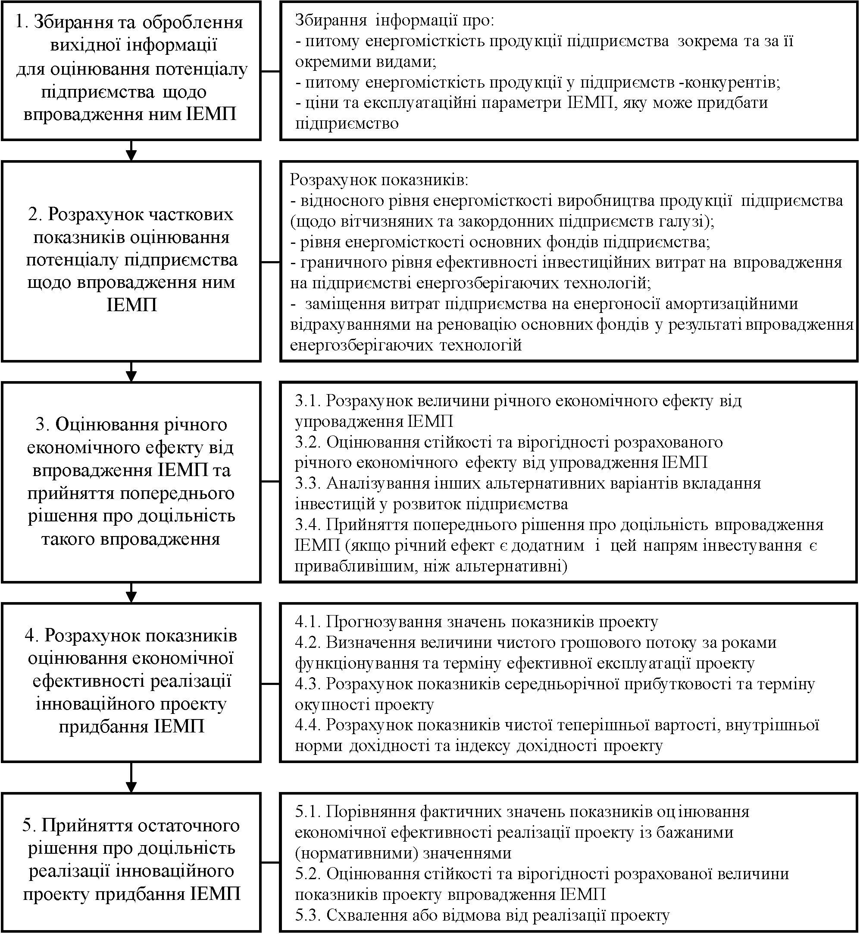
Рис. 2. Послідовність оцінювання потенціалу підприємства щодо впровадження ним інноваційної енергозберігаючої машинобудівної продукції (ІЕМП)
Примітка: розробка автора

При цьому, чистий прибуток $П_{\text{Чk}}^{'}$ підприємство одержує за рахунок виробництва та реалізації інноваційної продукції протягом експлуатаційного періоду проекту. Він може слугувати показником його економічної ефективності. За таких умов чиста поточна вартість $\text{NPV}$дорівнюватиме:
$\text{NPV}=\sum_{k=1}^{T}{\frac{П_{\text{Чk}}^{'}}{{\left(1+E\right)}^{k}}}=\sum_{k=1}^{T}{\frac{V_{k}\left(Ц_{k}−C_{k}^{'}\right)\left(1−H_{\text{ПОД}}\right)}{{\left(1+E\right)}^{ k}}}$, (2)
де Е – ставка дисконтування, частки одиниці.
Розрахована у такий спосіб величина чистої поточної вартості $\text{NPV}$ є достовірнішою для оцінювання ефективності виробництва інноваційної продукції.
Розглядаючи можливі види ІЕП машинобудування, доцільно виділити дві групи такої продукції, а саме: робочі машини та обладнання (ІЕП виробничого призначення) та силові машини та обладнання (ІЕП енергогенеруючого призначення). Економічний ефект від впровадження ІЕП машинобудування першої групи утворюється передусім за рахунок зниження енерговитрат у її споживачів, тобто завдяки зменшенню енергомісткості продукції (рис. 3).

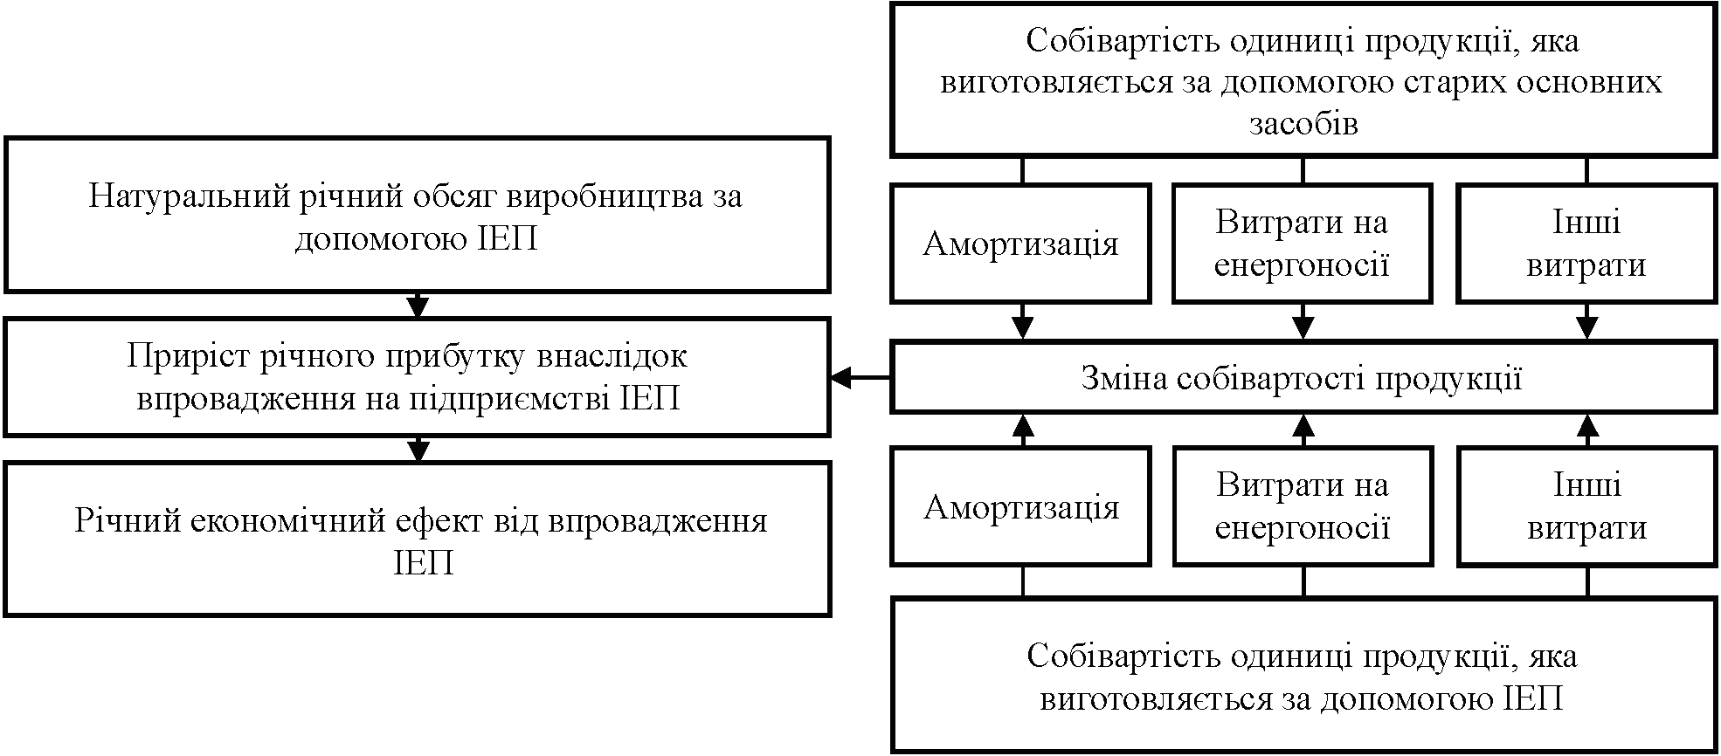
Рис. 3. Послідовність утворення річного економічного ефекту від впровадження інноваційної енергозберігаючої продукції (ІЕП) виробничого призначення
Примітка: розробка автора

Знаючи механізм утворення економічного ефекту від впровадження ІЕП виробничого призначення, можна побудувати дієвий механізм ціноутворення на таку продукцію, який враховує інтереси як виробників, так і споживачів ІЕП. Автором запропоновано підхід до встановлення узгодженої між виробником та споживачем ціни на ІЕП за критерієм рівності рентабельності інвестицій у її виробництво та експлуатацію (рис. 4).

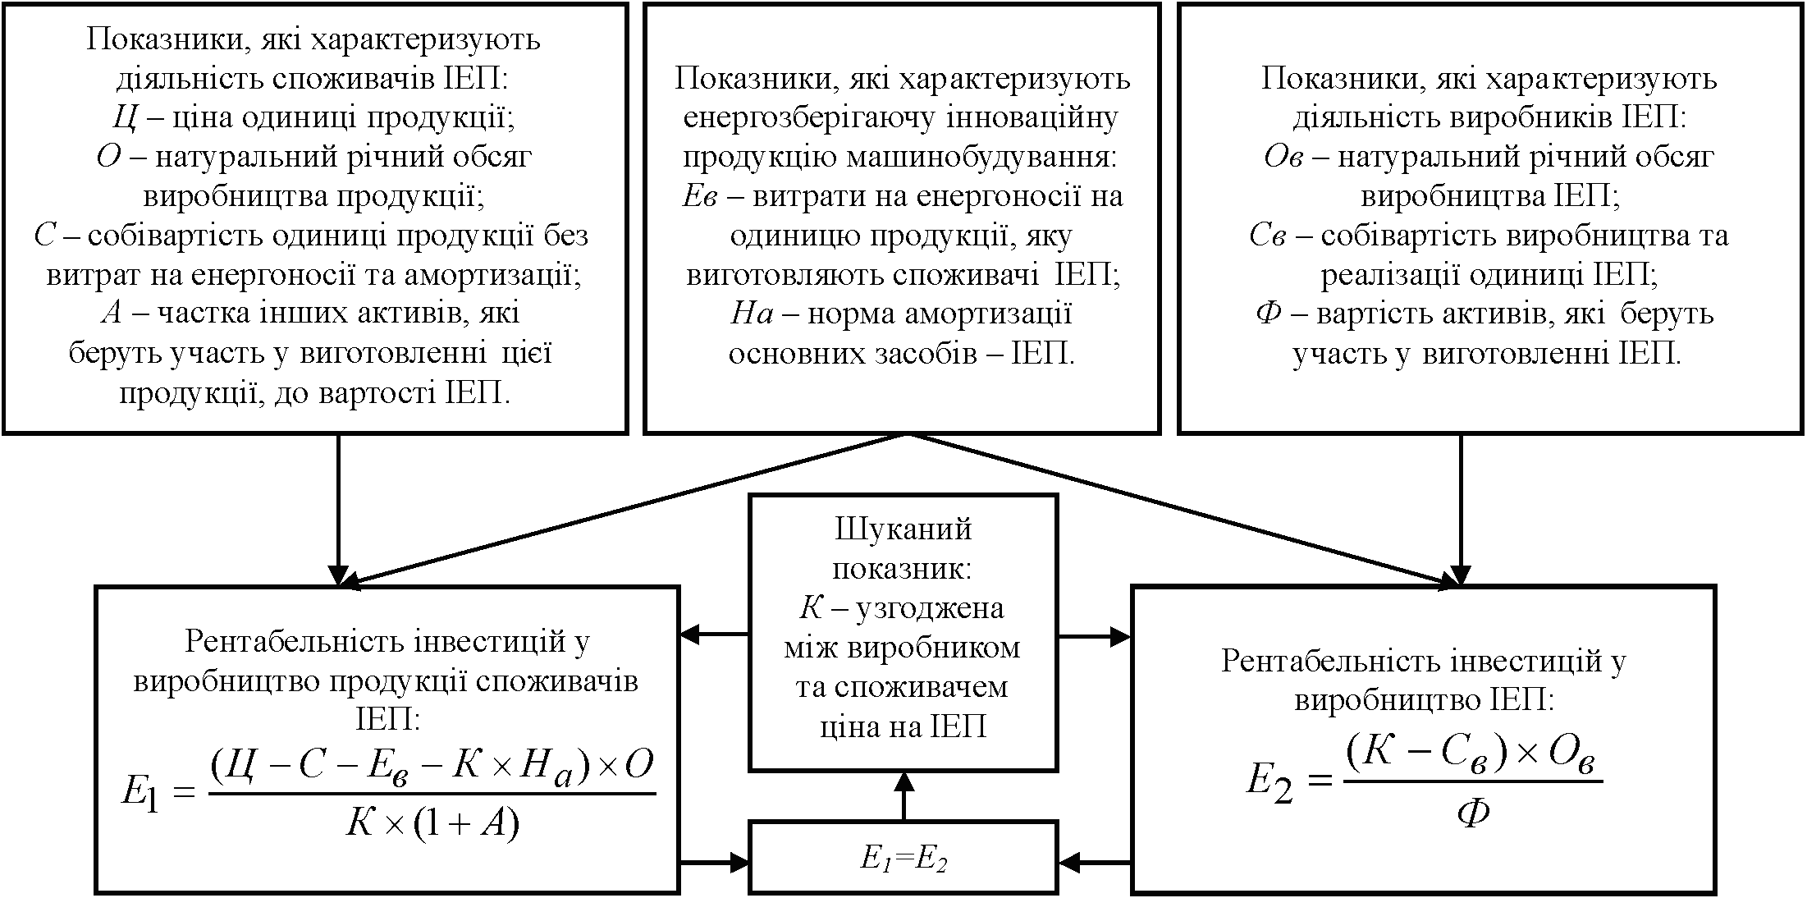

Рис. 4. Встановлення узгодженої між виробником та споживачем ціни на ІЕП за критерієм рівності рентабельності інвестицій у її виробництво та експлуатацію
Примітка: розробка автора
Стосовно ІЕП енергогенеруючого призначення, то економічний ефект від її використання утворюється передусім за рахунок здешевлення вартості виробництва енергії у її споживачів – енергогенеруючих підприємств (рис. 5).

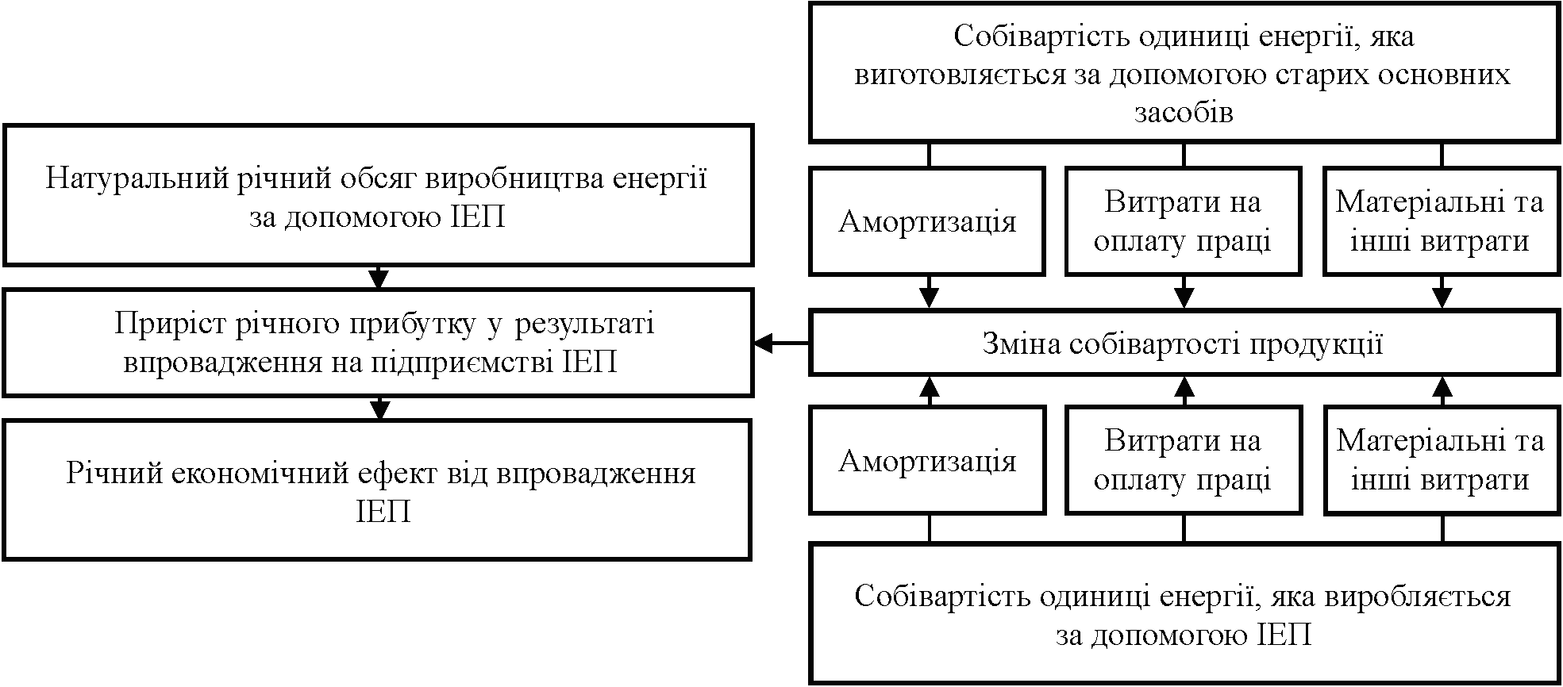
Рис. 5. Послідовність утворення річного економічного ефекту від впровадження інноваційної енергозберігаючої продукції (ІЕП) енергогенеруючого призначення
Примітка: розробка автора

Проаналізувавши проблему прогнозування припливу готівки за роками експлуатації ІЕП завдяки отриманню відповідного економічного ефекту, бачимо, що помилку прогнозування можна порівняти з відхиленням реальної суми грошових надходжень у $k$–му році від середньої суми надходжень за роки експлуатації ІЕП. У зв’язку з цим рекомендується економічне оцінювання інноваційної продукції виконувати з використанням низки показників (NPV, IRR, PI, PP), вважаючи, що річні надходження дорівнюють еквівалентному ануїтету. У такому випадку, як показало проведене дослідження, термін окупності інвестиційних витрат дорівнюватимете $t_{\text{ок}}=I/B$, де І – сума разових інвестицій, грн.; $B$– сума еквівалентного ануїтету, грн. Дисконтований термін окупності інвестиційних витрат, визначений за умови, що дисконтований дохід упродовж цього терміну дорівнюватиме разовим інвестиціям, становитиме:
$t_{\text{OK}}^{d}=\frac{\text{lg}\left(1−t_{\text{OK}}E\right)}{\text{lg}\frac{1}{1+E}}$, (3)
де $t_{\text{OK}}^{d}$, $t_{\text{OK}}$ – дисконтований та недисконтований терміни окупності відповідно, роки.
Внутрішня норма дохідності визначається із формули (3) за умови, що термін
окупності дорівнюватиме терміну виробництва інноваційної продукції. З формули (3) випливає, що придбання ІЕП є доцільним, якщо внутрішня норма дохідності не перевищує величини, оберненої до часу окупності проекту, оскільки $1−t_{\text{ok}}⋅E>0$.
Зазначимо, що запропонований підхід до оцінювання доцільності придбання ІЕП за певної модифікації стосовно змісту застосовуваних економічних показників можна використати і під час оцінювання економічної ефективності виробництва такої продукції.
Визначаючи дисконтований термін окупності, необхідно враховувати нарощену суму інвестицій на початок промислового (серійного) виробництва ІЕП, величина якої залежатиме від тривалості етапів розроблення та впровадження в серійне виробництво цієї продукції. За результатами виконаних досліджень визначено такий взаємозв’язок між дисконтованим терміном окупності та тривалістю етапів розроблення і освоєння серійного виробництва ІЕП:
$t_{\text{OK}}^{d}=\frac{\text{lg}\left[1−\frac{I_{0}{\left(1+E\right)}^{T}E}{B}\right]}{\text{lg}\frac{1}{1+E}}$, (4)
де $I_{0}$ – інвестиційні вкладення на початок розроблення ІЕП, грн., $E$ – ставка дисконтування, частки одиниці, $T$, $t_{\text{ok}}^{d}$ – тривалість етапів розроблення та освоєння серійного виробництва і дисконтований час окупності відповідно, роки.
Із (4) випливає, що поєднання в часі етапів розроблення та освоєння серійного виробництва ІЕП ефективніше порівняно з поетапним виконанням вказаних вище робіт. Реалізація інноваційного проекту буде доцільною, якщо річний грошовий потік від реалізації ІЕП на гривню інвестиційних витрат перевищуватиме величину $E{\left(1+E\right)}^{T}$.
Проаналізувавши закономірності формування інвестиційної ефективності продуктових інноваційних проектів машинобудування, нами встановлено, що частка невідшкодованих амортизаційними відрахуваннями капітальних вкладень протягом періоду амортизації обладнання за умови беззбиткового виробництва ІЕП визначається таким співвідношенням:
$\frac{ΔI}{I}=1−\frac{H_{a}}{E}\left[1−{\left(1+E\right)}^{−T_{p}}\right]$, (5)
де$H_{a}$– норма амортизаційних відрахувань, частки одиниці, $T_{p}$ – розрахунковий період амортизації, роки.
Числовий аналіз залежності (5) дає змогу зробити висновок про те, що частка невідшкодованих капітальних вкладень більша за малих норм амортизації, ніж у разі великих. Для всіх норм амортизації частка невідшкодованих капітальних вкладень зростає із збільшенням ставки дисконтування. Отже, капіталовкладення не можна повністю компенсувати лише амортизаційними відрахуваннями.
Забезпечення конкурентоспроможності ІЕП, удосконалення її функціональних можливостей потребує постійного впровадження технологічних інновацій в процесі її виробництва. Дослідженням залежності економічної ефективності виробництва ІЕП від тривалості циклу її виготовлення та відсотку виходу придатних виробів визначено, що періоди окупності витрат на впровадження технологічних інновацій, спрямованих на покращення цих параметрів, відповідно дорівнюють:
$t_{{\text{OK}}_{1}}=\frac{\text{lg}\left(1−\frac{I_{\text{ТЕХН}}E}{{αΔП}_{0}}\right)}{\text{lg}\left(\frac{1}{1+E}\right)}$, $t_{{\text{OK}}_{2}}=\frac{\text{lg}\left(1−\frac{I_{\text{ТЕХН}}E}{{βΔП}_{0_{1}}}\right)}{\text{lg}\left(\frac{1}{1+E}\right)}$, (6)
де $I_{\text{ТЕХН}}$ – інвестиційні витрати на технологічні інновації, грн.; $E$ – ставка дисконтування, частки одиниці; $α$– відносний приріст обсягів виробництва, одиниць; $β$ – відносний приріст відсотку виходу придатних виробів, одиниць; ${ΔП}_{0}$– приріст недисконтованого річного прибутку, грн. за відносного збільшення обсягів виробництва (відсотка виходу придатних виробів), що дорівнює 1.
На основі залежностей (6) у роботі розроблено метод оцінювання ефективності розроблення та впровадження в серійне виробництво ІЕП. У результаті отримано такий критерій доцільності впровадження технологічної інновації на виробничій стадії життєвого циклу ІЕП:
${ΔП}_{O_{1}}>\frac{E}{α}$, (7)
де ${ΔП}_{O_{1}}$– недисконтований річний приріст прибутку на одиницю інноваційних витрат, за яких впровадження технологічної інновації є доцільним (${ΔП}_{O_{1}}={ΔП}_{0}І_{\text{ТЕХН}}$).
З нерівності (7) випливає, що впровадження технологічної інновації на виробничій стадії її життєвого циклу є доцільним, якщо недисконтований річний приріст прибутку на одиницю інноваційних витрат більший за відношення ставки дисконту до відносного річного приросту обсягів виробництва.
Інвестиційна ефективність продуктових інноваційних проектів визначається низкою таких ефектоутворювальних факторів, як обсяг виробництва ІЕП, її ціна та собівартість, а також ставками податку на прибуток та дисконтування. Відхилення чистої поточної вартості NPV від прогнозованого значення за весь період виробництва ІЕП дорівнює сумі щорічних відхилень дисконтованого чистого грошового потоку. За довільних змін ефектоутворювальних факторів та ставок податку на прибуток і дисконту відносна зміна чистого дисконтованого грошового потоку від реалізації ІЕП $П_{Ч∂_{к}}$ дорівнює:
$\frac{{ΔП}_{Ч∂_{k}}}{П_{Ч∂_{k}}}=$$=\left(1+\frac{{ΔV}_{k}}{V_{k}}\right)\left(1+\frac{{ΔП}_{0_{k}}}{П_{0_{k}}}\right)\left(1+\frac{{ΔK}_{П_{k}}}{K_{П_{k}}}\right){\left(1+\frac{{ΔE}_{k}^{}}{E_{k}^{}}\right)}^{−k}−1$, (8)
де $П_{Ч∂_{k}}$– чистий дисконтований грошовий потік у виробника ІЕП у k-му році, грн.; $V_{k}$– обсяг реалізації у k-му році, штук; $П_{0_{k}}$– прибуток від реалізації у k-му році, грн.; $К_{П_{k}}$– коефіцієнт оподаткування у k-му році (різниця між одиницею і ставкою податку на прибуток, частки одиниці), частки одиниці; $E_{k}^{}$ – параметр дисконтування у k-му році (сума одиниці та ставки дисконту у k-му році), частки одиниці; ${ΔV}_{k}$, ${ΔП}_{0_{k}}$, ${ΔK}_{П_{k}}$, ${ΔE}_{k}^{}$ – зміни вище наведених факторів відповідно.
Із одержанаго виразу (8) можна зробити висновок, що дисконтований чистий грошовий потік від виробництва ІЕП найчутливіший до зміни коефіцієнта дисконтування і залежить від порядкового номера року виробництва ІЕП. Так, для того, щоб отримати запланований чистий дисконтований грошовий потік у разі зростання $E_{k}^{}$ на 2 %, необхідно збільшити приріст обсягів реалізації у п’ятому році виробництва на 10,4 %, а у десятому – на 21,9 %, тоді як аналогічне зменшення параметрів $П_{0_{k}}$ та $K_{П_{k}}$ компенсується приростом обсягів реалізації на 2,04 %. Одержані економіко-математичні моделі залежності чистої поточної вартості проекту від показників виробництва дають змогу оцінити відхилення $\text{NPV}$ від прогнозованої величини, зумовлене як незначними, так і довільними змінами ефектоутворювальних чинників упродовж періоду виробництва ІЕП.
Розраховані на підставі запропонованих вище методичних підходів значення основних показників економічної ефективності низки інноваційних проектів подано в табл. 5.
Таблиця 5
Узагальнюючі показники економічної ефективності проектів виробництва інноваційної енергозберігаючої продукції
Показники, одиниці вимірювання | Значення показників за видами ІЕП
Показники, одиниці вимірювання | Мікролазери в асортименті | Енергозберігаючі компактні люмінесцентні лампи | Сонячні фотоелектричні станції
1. Чиста поточна вартість, тис. грн... | 750,99 | 156,01 | 3497,17
2. Внутрішня норма дохідності, % | 28,3 | 36,4 | 35,2
3. Індекс дохідності, разів | 1,154 | 1,311 | 1,417
4. Термін окупності, років | 2,7 | 2,8 | 2,1

Як свідчать наведені у табл. 5 дані, усі розглянуті інноваційні проекти є ефективними, що підтверджує доцільність їхньої реалізації, особливо проекту виробництва сонячних фотоелектричних станцій.

ВИСНОВКИ
У дисертації наведено теоретичне узагальнення і нове вирішення наукового завдання економічного оцінювання інноваційної енергозберігаючої продукції підприємств машинобудування. Розроблені у дисертаційній роботі теоретичні засади кількісних методів економічного оцінювання інноваційної енергозберігаючої продукції дають змогу вирішити низку практичних завдань. На підставі проведених досліджень можна сформулювати такі висновки:
- Уточнене поняття “інноваційна енергозберігаюча продукція машинобудування” як результат впровадження продуктової інновації, що призводить до створення нового чи вдосконаленого виробу, або технологічної інновації, що зумовлює виготовлення виробу, виробництво якого ґрунтується на нових або удосконалених методах, який задовольняє потреби споживачів (як товар кінцевого споживання) або забезпечує потребу підприємств інших галузей економічної діяльності у енергозберігаючому фондоутворювальному обладнанні та комплектуванні, забезпечує їхнє технічне переоснащення та впровадження ними новітніх технологій, спрямованих на енерго- та ресурсозбереження.
- Розвиток галузей машинобудування потрібно здійснювати з використанням наявного науково-технічного потенціалу, базових технологічних процесів і типового технологічного обладнання машинобудівних підприємств військово-промислового комплексу. При цьому, у багатьох випадках є доцільною оптимізація життєвого циклу інноваційної продукції за допомогою поєднання в часі етапів розроблення та впровадження її у серійне виробництво. Запропонована економіко-математична модель оптимізації життєвого циклу енергозберігаючої інноваційної продукції машинобудування дає можливість економістам встановити кількісний критерій доцільності її розроблення за величиною річного грошового потоку на одну гривню інвестицій, ставкою дисконту та тривалістю етапів розробка-впровадження інноваційної продукції.
- Використання запропонованого у роботі методу оцінювання потенціалу підприємства щодо впровадження ним інноваційної енергозберігаючої машинобудівної продукції у практиці діяльності підприємств-споживачів такої продукції дасть змогу їхнім менеджерам та власникам проводити постійний моніторинг потреб у цій продукції та своєчасно приймати науково обґрунтовані рішення щодо впровадження енергозберігаючої техніки та технології.
- Інноваційній енергозберігаючій продукції машинобудування притаманна низка специфічних ознак, зокрема стосовно особливостей утворення економічного ефекту від її виготовлення та використання у виробників та споживачів та дії чинників, які зумовлюють величину цього ефекту. Тому необхідне коригування та вдосконалення традиційних методів економічного оцінювання проектів виробництва продукції з метою адаптації їх до умов та особливостей виробництва та споживання інноваційної енергозберігаючої продукції машинобудування. Запропонований підхід до економічного оцінювання інноваційної енергозберігаючої продукції методом ануїтетів допомагає економістам оперативно вибирати альтернативні продуктові інноваційні проекти за значенням внутрішньої норми дохідності та терміном окупності інноваційних витрат.
- Розроблено економіко-математичну модель амортизаційних відрахувань як джерела генерування інвестицій та чистої приведеної вартості продуктових інноваційних проектів. Встановлено, що величина амортизаційних відрахувань не може в повному обсязі компенсувати суму капітальних інвестиційних вкладів, а під час визначення чистої поточної вартості економістам підприємств слід враховувати лише чисті річні доходи від операційної діяльності за виключенням амортизації у собівартості продукції.
- Досліджено вплив технологічності інноваційної енергозберігаючої продукції на економічну ефективність її виробництва. Розроблена економіко-математична модель дає змогу менеджерам машинобудівних підприємств, які здійснюють управління інноваційною діяльністю, встановити кількісний критерій ефективності впроваджених технологічних інновацій у процес виробництва інноваційної продукції за сумою інвестицій, чистим недисконтованим прибутком на одиницю витрат, ставкою дисконту та відносним приростом обсягів виробництва (відсотка виходу придатних виробів).
- Досліджена чутливість інвестиційної ефективності інновацій до зміни ефектоутворювальних чинників виробництва та ставок податку на прибуток і дисконтування. Встановлено, що ця чутливість визначається як похідними інноваційної ефективності по обсягах виробництва, собівартості, ціні продукції, ставками податку на прибуток і дисконтування, так і порядковим номером року виробництва. Із збільшенням тривалості виробництва продукції чутливість до зміни ставки дисконту стає сильнішою. Отримана економіко-математична модель дає змогу керівникам підприємств ухвалювати оперативні управлінські рішення у процесі виробництва інноваційної продукції, що спрямовані на забезпечення зони прибутку на рівні, необхідному для досягнення прогнозованої величини доходу.
- На підставі результатів виконаного дослідження можна запропонувати:
– Міністерству економіки України і Міністерству промислової політики України процедуру оцінювання потенціалу підприємств щодо впровадження ними інноваційної енергозберігаючої машинобудівної продукції.
– Міністерству освіти і науки України під час підготовки фахівців у сфері інноваційного менеджменту використовувати теоретичні засади та методичні підходи щодо визначення чутливості інвестиційного ефекту інноваційних проектів з виробництва інноваційної енергозберігаючої продукції машинобудування до зміни виробничих ефектоутворювальних факторів.

СПИСОК ОПУБЛІКОВАНИХ ПРАЦЬ ЗА ТЕМОЮ ДИСЕРТАЦІЇ
Публікації у фахових виданнях
- Політанська О. Л. Вплив технологічності інноваційної продукції машино- та приладобудування на економічну ефективність її виробництва / О. Л. Політанська
// Актуальні проблеми економіки. – 2009. – № 3 (69). – С. 105–113.
- Політанська О.Л. Вплив амортизаційних відрахувань на інвестиційну ефективність продуктових інноваційних проектів машино- та приладобудування / В. В. Козик, О. Л. Політанська // Актуальні проблеми економіки. – 2009. – № 7 (97). – С. 112–120. (Особистий внесок автора: розроблено математичну модель відшкодування первісних інвестиційних вкладів у основні засоби виробництва шляхом амортизаційних відрахувань).
- Політанська О. Л. Визначення чутливості інвестиційної ефективності до зміни ефектоутворюючих факторів виробництва інноваційної продукції / В. В. Козик, О. Ю. Ємельянов, О. Л. Політанська // Інвестиції: практика та досвід. – 2009. – № 3. – С. 6–9. (Особистий внесок автора: запропоновано узагальнену економіко-математичну модель чутливості інвестиційного ефекту інновацій до зміни ефектоутворювальних факторів виробництва інноваційної продукції).
- Політанська О. Л. Економічне оцінювання інноваційної продукції машинобудування у випадку ануїтетів / О. Л. Політанська // Вісник Національного університету “Львівська політехніка”: Проблеми економіки та управління. – 2008. – № 611. – С. 48–53.
- Політанська О. Л. Моделювання виробничої функції Кобба-Дугласа за статистичними даними підприємств Львівської області / О. Л. Політанська, Р. Л. Політанський // Науковий вісник Чернівецького торговельно-економічного інституту КНТЕУ. – 2008. – Вип. IV – С. 424–428. (Особистий внесок автора: проведено визначення коефіцієнтів виробничої функції на основі закону Кобба-Дугласа для агрегованої характеристики підприємств Львівської області).
- Політанська О. Л. Інноваційні аспекти розвитку підприємств машинобудування / О. Л. Політанська // Вісник Національного університету водного
господарства та природокористування: Зб. наук. пр. – Вип. 1 (41). – 2008. – С. 233 – 239.
______________________________________________________________________
*Прізвище Політанська змінено на Зарицька у зв’язку з одруженням (документ свідоцтво про одруження)
- Політанська О. Л. Оптимізація життєвого циклу інноваційної продукції машинобудування та приладобудування / В. В. Козик, О. Л. Політанська // Інвестиції: практика та досвід. – 2008. – № 12. – С. 26–30. (Особистий внесок автора: розроблено економіко-математичну модель впливу тривалості етапів розроблення та впровадження в серійне виробництво на інвестиційну ефективність продуктових інновацій).
- Політанська О. Л. Інноваційний розвиток електронного машинобудування – передумова становлення сонячної енергетики України / В. В. Козик, О. Л. Політанська // Економічний простір. – 2008. – № 9. – С. 191–197. (Особистий внесок автора: проаналізовано перспективи розвитку сонячної енергетики та визначено перелік робіт, необхідних для розвитку сонячної енергетики України).
- Політанська О. Л. Реструктуризація науково-виробничих підприємств як механізм інноваційного розвитку промисловості / В. В. Козик, О. Л. Політанська // Вісник Київського національного університету Технологій та дизайну. – 2007. – Т. 1. – С. 201–205. (Особистий внесок автора: проаналізовано фінансовий стан підприємства та запропоновано основні напрямки реструктуризації).
- Політанська О. Л. Енергоресурсозбереження та екологічна безпека – стратегічна основа інноваційної діяльності ВАТ “Гравітон” / В. І. Горбулик, О. Л. Політанська // Наукові праці. Вип. 28 / Миколаївський державний гуманітарний університет ім. Петра Могили. – Миколаїв, 2005. – С. 111–113. (Особистий внесок автора: розроблено інноваційні проекти: енергоекономні джерела світла і системи освітлення та елементну базу для них; високоефективні прилади і пристрої сонячної енергетики).

Інші публікації, що додатково відображають результати дисертації
- Політанська О.Л. Фотоенергетика – альтернативний енергетичний ресурс України (обґрунтування доцільності інноваційного проекту на ВАТ “Гравітон”) / О.Л. Політанська // Матеріали міжнародної науково-практичної конференції молодих науковців [“Україна – ЄС – Європа: нові виклики та модернізація відносин”], (Київ, 18 квітня 2007 р.). – К.: УАЗТ, 2007. – С. 201–202.
- Політанська О.Л. Забезпечення інноваційного розвитку економіки України в умовах глобалізації / О.Л. Політанська // Тези доповідей Всеукраїнської конференції молодих учених та студентів [“Інноваційні процеси економічного розвитку: вітчизняний та зарубіжний досвід”], (Тернопіль, 26–27 квітня 2007 р.). – Тернопіль: ТНЕУ, 2007. – С. 87–89.
- Політанська О.Л. Визначення ефективності інноваційних проектів як засіб раціонального використання ресурсів / О.Л. Політанська // Тези доповідей міжнародної науково-практичної конференції [“Пріоритетні напрями розвитку змішаної економіки”], (Київ, 18–19 жовтня 2007 р.). – Київ: КНУТД, 2007. – С. 36–38.
- Політанська О.Л. Економічна оцінка інновацій як спосіб підвищення конкурентоспроможності продукції вітчизняних підприємств / О.Л. Політанська // Матеріали Всеукраїнської науково-практичної конференції молодих вчених [“Управління інноваційним розвитком підприємств України в умовах світових інтеграційних процесів”], (Дніпропетровськ, 9–10 листопада 2007 р.). – Дніпропетровськ: ПДАБА, 2007. –Т.5. – С. 30–32.
- Політанська О.Л. Економічна суть та зміст поняття інноваційної продукції машинобудування / О.Л. Політанська // Збірник матеріалів Міжнародної науково-практичної конференції [“Інноваційний розвиток економіки і фінансів України в умовах глобалізації”], (Хмельницьк, 22–24 травня 2008 р.). – Хмельницьк, 2008. – С. 74–76.
- Політанська О.Л. Реструктуризація як джерело фінансування розробки та освоєння виробництва інноваційної продукції промисловими підприємствами / О.Л. Політанська // Матеріали ІV міжнародної науково-практичної конференції [“Методологія та практика менеджменту на порозі ХХІ століття: загальнодержавні, галузеві та регіональні аспекти”], (Полтава, 15–16 травня 2008 р.). – Полтава: РВЦ ПУСКУ, 2008. – Ч.1 – С. 221–222.
- Політанська О.Л. Аналіз ризиків при розробці і освоєнні виробництва інноваційної продукції / О.Л. Політанська // Матеріали 9-ї Міжнародної науково-практичної конференції студентів і молодих вчених [“Економіка і маркетинг в ХХІ сторіччі”], (Донецьк, 23–25 травня 2008 р.). – Донецьк, 2008. – С. 237–239.
- Політанська О.Л. Управління життєвим циклом інноваційної продукції машинобудування / О.Л. Політанська // Матеріали ІІ міжнародної науково-практичної конференції [“Управління інноваційним процесом в Україні: проблеми, перспективи, ризики”], (Львів, 29–31 травня 2008 р.). – Львів: Національний університет “Львівська політехніка”, 2008. – С. 281–283.
- Політанська О.Л. Сонячна енергетика – альтернатива виходу України з енергетичної кризи / О.Л. Політанська // Матеріали міжнародної конференції [“Інноваційні процеси економічного і соціально-культурного розвитку: вітчизняний та зарубіжний досвід”]. – Т., 2009. – С. 471–473.
- Політанська О.Л. Енергонезалежність – як один із шляхів виходу України із глобальної кризи / О.Л. Політанська // [“Шляхи виходу України із світової фінансово-економічної кризи”]: матеріали ХІ Всеукраїнської науково-практичної конференції студентів і молодих вчених, 2009 р. / Заг. ред. д.е.н., професор В.І. Дубницький – Донецьк: ТОВ “ДЕГІ”, 2009. – С. 218–220.
- Політанська О.Л. Високотехнологічна інноваційна продукція – передумова виходу України на світові ринки нових технологій / О.Л. Політанська, В.В. Козик // Международ. сборник научных трудов [“Экономика ХХІ века”], Донецк: Дон НТУ, 2009. – Вып.3. – С. 110–111.
- Політанська О.Л. Інноваційний потенціал підприємств електронної промисловості в сфері енергозбереження / О.Л. Політанська// Тези доповідей міжнародної науково-практичної конференції [“Конкурентоспроможність та інноваційний розвиток України: проблеми науки та практики”], (Харків, 26-27 листопада 2009 р.). – Харків: ВД “Інжек”, 2009. – С. 212–215.
- Політанська О.Л. Трансфер технологій як один з факторів прискорення виробництва інноваційної продукції / О.Л. Політанська // Тези доповідей міжнародної науково-практичної конференції [“Управління інноваційним процесом в Україні: проблеми, перспективи, ризики”], (Львів, 20-21 травня 2010 р.). – Львів: Національний університет “Львівська політехніка”, 2010. – С. 361–363.
АНОТАЦІЯ
Зарицька О.Л. Економічне оцінювання інноваційної енергозберігаючої продукції підприємств машинобудування. – Рукопис.
Дисертація на здобуття наукового ступеня кандидата економічних наук за спеціальністю 08.00.04 – Економіка та управління підприємствами (за видами економічної діяльності). – Національний університет “Львівська політехніка” – Львів, 2010 р.
У дисертаційній роботі проаналізовано економічний зміст, значення і характерні особливості інноваційної діяльності промислових підприємств на сучасному етапі розвитку економіки України. Розглянуто особливості інноваційної енергозберігаючої продукції підприємств машинобудування, описано основні етапи її життєвого циклу і способи фінансування продуктових інновацій. Удосконалено поняття інноваційної енергозберігаючої продукції підприємств машинобудування. Запропоновано систему показників оцінки потенціалу підприємств, які є споживачами інноваційної енергозберігаючої продукції підприємств машинобудування. Розроблено економіко-математичну модель чутливості інвестиційної ефективності інноваційних проектів до зміни ефектоутворювальних факторів виробництва інноваційної машинобудівної продукції.
Ключові слова: інновації, інноваційна продукція, інвестиційна ефективність, енергозберігаюча продукція, підприємства машинобудування, життєвий цикл інноваційної продукції, інноваційний потенціал, ставка дисконту.
ANNOTATION
Zaryts’ka O.L. Economic estimation of innovative energy-saving production of machine-building enterprises. – Manuscript.
Thesis for the degree of the Candidate of Economics by speciality 08.00.04 – Economics and enterprise management (according to the types of economic activity). – Lviv Polytechnic National University - Lviv, 2010.
In the thesis there has been made analysis of economic substance, value and characteristics of innovation activity of industrial enterprises at present stage of native economics development. The peculiarities of innovative energy-saving production of machine-building enterprises were studied, the main stages of its life cycle and ways of financing produce innovations have been described. The notion of innovative energy-saving production of machine-building enterprises has been improved. There has been suggested a system of potential estimation indicators of enterprises, which are consumers of energy-saving production of machine-building enterprises. An economic and mathematical model of sensitivity of innovation projects investment efficiency to the change of effect-forming factors of innovative machine-building production manufacturing has been developed.
Key words: innovations, innovative production, investment efficiency, energy-saving production, machne-building enterprises, innovative production life cycle, innovation potential, discount rate.
АННОТАЦИЯ
Зарицкая О.Л. Экономическое оценивание инновационной энергосберегающей продукции предприятий машиностроения. – Рукопись.
Диссертация на соискание ученой степени кандидата экономических наук по специальности 08.00.04 – Экономика и управление предприятиями (по видам экономической деятельности) – Национальный университет “Львивська политэхника” – Львов, 2010 г.
В диссертационной работе исследованы теоретические, методические и практические проблемы экономического оценивания инновационной энергосберегающей продукции машиностроительных предприятий.
Исследовано экономическое содержание, значение и характерные черты инновационной деятельности промышленных предприятий на современном этапе развития отечественной экономики. Проанализированы особенности инновационной продукции предприятий машиностроения, в частности энергосберегающей продукции, описаны основные этапы ее жизненного цикла и способы финансирования продуктовых инноваций. Усовершенствовано определение понятия инновационной энергосберегающей продукции машиностроительных предприятий. Осуществлена критическая оценка существующих в настоящее время подходов к определению значений основных показателей эффективности и целесообразности реализации инновационных проектов, а также методов и моделей определения равновесных цен на машиностроительную продукцию.
Особенное внимание уделено аспектам инновационного развития предприятий машиностроения в сфере энергосбережения. Исследовано современное состояние и перспективы развития энергогенерирующей и энергосберегающей инновационной продукции. Установлено, что предприятия военно-промышленного комплекса владеют высоким научно-техническим потенциалом в сфере разработки и трансферта альтернативных, возобновимых источников энергии на основе фотоэлектрических преобразователей солнечного излучения в электроэнергию.
Предложена система показателей оценивания потенциала предприятий, которые являются потребителями инновационной энергосберегающей продукции машиностроения, касательно возможностей приобретения ими такой продукции с целью снижения их издержек на энергоносители. Обоснована последовательность осуществления такой оценки, которая включает несколько взаимосвязанных этапов и позволяет обеспечить постоянный мониторинг потребностей в энергосберегающей продукции машиностроения и своевременно принимать научно обоснованные управленческие решения по внедрению энергосберегающей техники и технологий.
Проанализирован инновационный потенциал ряда машиностроительных предприятий Украины, которые производят энергосберегающее оборудование, а также нескольких потребителей их продукции. Результаты анализа показали, что все эти предприятия имеют существенный инновационный потенциал, реализация которого позволит существенно улучшить основные показатели их производственно-хозяйственной деятельности.
В работе рассмотрены два основных вида энергосберегающей машиностроительной продукции, а именно – рабочие машины и оборудование (энергосберегающая машиностроительная продукция производственного назначения) и силовые машины и оборудование (энергосберегающая машиностроительная продукция энергогенерирующего назначения). Показано, что экономический эффект от внедрения продукции первого вида получают в первую очередь за счет уменьшения энергоемкости продукции у ее потребителей, а внедрение продукции второго вида позволяет получить эффект в результате снижения стоимости производства энергии у ее покупателей, в частности – энергогенерирующих предприятий.
Изучение особенностей механизма образования экономического эффекта от внедрения энергосберегающей машиностроительной продукции производственного назначения позволило предложить действенный механизм ценообразования на такую продукцию, который учитывал бы интересы как ее производителей, так и потребителей. Автором предложен подход к установлению согласованной между производителем и потребителем цены на инновационную энергосберегающую продукцию машиностроения на основании критерия равенства уровня рентабельности инвестиций в ее производство и приобретение.
Разработана экономико-математическая модель чувствительности инвестиционной эффективности инновационных проектов к изменению эффектосоздающих факторов производства инновационной машиностроительной продукции. Осуществлен количественный анализ влияния сроков разработки и внедрения в серийное (промышленное) производство инновационной продукции и ее технологичности на экономическую эффективность производства.
В диссертации развиты методы определения инвестиционной эффективности производства по прибыли, полученной предприятием от операционной деятельности без учета амортизационных отчислений в составе расходов производства; механизм возмещения первичной стоимости инвестиционного капитала путем амортизации, который учитывает снижение стоимости денег во времени; механизм финансирования инновационных проектов путем реструктуризации научно-производственных предприятий и привлечения инвестиций за счет осуществления инноваций в сферах совершенствования структуры предприятий научно-исследовательской и опытно-конструкторской деятельности.
Усовершенствована методика экспресс-оценивания инновационного проекта производства энергосберегающей машиностроительной продукции, которая, в отличие от существующих, обеспечивает определение внутренней нормы прибыльности и установление ее зависимости от сроков эксплуатации и времени окупаемости проектов. Предложен и обоснован механизм сокращения длительности этапов разработки и внедрения в серийное производство жизненного цикла инновационной продукции путем объединения этих этапов во времени.
Ключевые слова: инновации, инновационная продукция, инвестиционная эффективность, энергосберегающая продукция, предприятия машиностроения, жизненный цикл инновационной продукции, инновационный потенциал, ставка дисконта.

